MA20 – 2048 en python
Correction sprint 1 :
Elève :
Coller ici la maquette + copie de l’écran
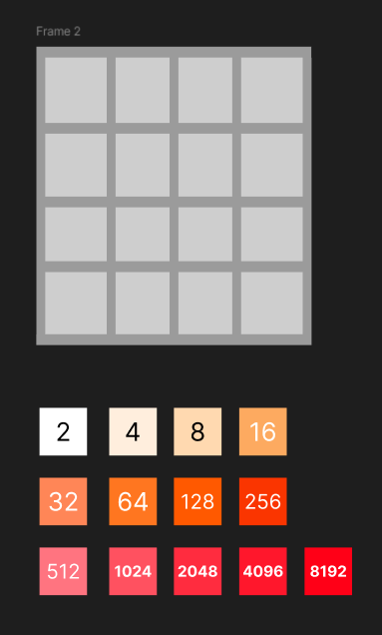

Contrôlé | Remarque | Note :
Dépôt github comme demandé ? | https://github.com/Ruby20251/MA20_2048_tenCateRuben
Maquette Balsamiq/drawio :  - toutes les couleurs différentes 2 à 8192, et cohérentes. | Oui
Propreté code (entête, commentaires de blocs, nom des variables)

Création des objets au démarrage et fonction « display » séparée qui réaffiche sans recréer les éléments

Conformité de la maquette et de l’affichage.
Pas de défaut d’affichage

Présence de 2 jeux en mémoire (1 complet 2 à 8192 et 1 presque vide, dont 1 en commentaire).

Divers

